

Modelos explícitos

### trabajo 2

Generación y gestión de potencia eléctrica

*Autores*: David Estébanez Mérida

### Andrés Pedraza Rodríguez María Elena Piqueras Carreño Daniel del Río Velilla

### Ana Isabel Soria Carro

*Profesor* : Santiago Pindado Carrión

### Madrid, 23 de marzo, 2021

#### Resumen

El objetivo del presente trabajo es caracterizar una serie de paneles solares mediante modelos explícitos (*id est* funciones que no están basadas en la física de las células fotovoltaicas) a partir de los datos y curvas *I-V* experimentales proporcionadas por los fabricantes. Primero se ajustarán los modelos de Karmalkar & Haneefa y Das de forma analítica y numérica a unos datos dados. Finalmente, se digitalizarán las curvas de varios fabricantes de células solares para ajustar los modelos anteriores. Para cada caso se compararán los modelos de Karmalkar & Haneefa y Das con los resultados obtenidos con el modelo Pindado & Cubas.

**Índice**

#### Índice de figuras i

Índice de tablas ii

1. Introducción 1
2. Metodología 2
3. Resultados 3

3.1. Modelos ajustados numéricamente . . . . . . . . . . . . . . . . . . . . . . . . . . . . . 4

3.2. Modelos ajustados analíticamente . . . . . . . . . . . . . . . . . . . . . . . . . . . . . . 8

* 1. Ajuste numérico las curvas de los fabricantes 14
  2. Ajuste analítico las curvas de los fabricantes 15
  3. Comparación de resultados 16

1. Conclusiones 17
2. Aproximación analítica de la función W de Lambert 18

Referencias 19

**Índice de figuras**

1. Ajuste numérico de los modelos de Karmalkar & Haneefa, Das y Pindado & Cubas para

los datos experimentales contenidos en *IV_curves.xlsx*. . . . . . . . . . . . . . . . . . 5

1. Ajuste numérico de los modelos de Karmalkar & Haneefa, Das y Pindado & Cubas para

los datos experimentales contenidos en *IV_curves.xlsx*. . . . . . . . . . . . . . . . . . 6

1. Ajuste analítico de los modelos para los datos disponibles en *VI_curves.xlsx*11

2. Ajuste analítico de los modelos para los datos disponibles en *VI_curves.xlsx*12

# Índice de tablas

1. Parámetros del modelo de Karmalkar & Haneefa ajustados para los datos experimentales

de manera numérica. . . . . . . . . . . . . . . . . . . . . . . . . . . . . . . . . . . . . . 4

1. Parámetros del modelo de Das ajustados para los datos experimentales de manera nu- mérica. . . . . . . . . . . . . . . . . . . . . . . . . . . . . . . . . . . . . . . . . . . . . . 5
2. Parámetros del modelo de Karmalkar & Haneefa ajustados para los datos experimentales

de forma analítica. . . . . . . . . . . . . . . . . . . . . . . . . . . . . . . . . . . . . . . 9

1. Parámetros del modelo de Das ajustados para los datos experimentales de forma analítica. 10
2. Parámetros del modelo de Pindao & Cubas ajustados para los datos experimentales de forma analítica, donde *η*1 corresponde al valor de la ecuación (16) y *η*2 al de la ecuación

(17). . . . . . . . . . . . . . . . . . . . . . . . . . . . . . . . . . . . . . . . . . . . . . . 11

# Introducción

Este trabajo se divide en dos partes en las que se propone lo siguiente:

* 1. Dadas las curvas *I-V* (contenidas en el archivo *IV_curves.xlsx* ):
     + Ajustar los modelos Karmalkar & Haneefa y Das de forma numérica.
     + Ajustar los modelos Karmalkar & Haneefa y Das de forma analítica con los puntos caracte- rísticos de la curva *I-V* por medio de la Función W de Lambert.
  2. A partir de tres curvas *I-V* de células o paneles solares proporcionados por fabricantes, se pide:
     + Ajustar los modelos Karmalkar & Haneefa y Das de forma numérica.
     + Ajustar los modelos Karmalkar & Haneefa y Das de forma anlítica con lo spuntos caracte- rísticos de la curva *I-V* por medio de la Función W de Lambert.

Una vez se hayan ajustado las curvas, se compararán con el modelo de Pindado & Cubas.

# Metodología

Este trabajo se ha desarrollado empleando fundamentalmente la herramienta de software MATLAB. Con ella se han realizado los cálculos y las representaciones gráficas pertinentes.

Los modelos matemáticos utilizados (Karmalkar & Haneefa, Das y Pindado & Cubas) se han obte- nido de la documentación proporcionada por el profesor D. Santiago Pindado a través de la plataforma Moodle de la asignatura.

La primera parte del trabajo se ha basado en los datos contenidos en el archivo *VI_curves.xlsx*. Este archivo proporciona las curvas *I-V*, los valores de tensión para circuito abierto, *Voc*, corriente para cortocircuito, *Isc*, el punto de máxima potencia, [*Vmp, Imp*] y los valores de *α* y *β* para 8 tipos de tecnologías diferentes.

En primer lugar, para el ajuste numérico se ha utilizado la función *fitnlm* de MATLAB. Esta función realiza un ajuste paramétrico de modelos no lineales y tiene los siguientes argumentos de entrada: la tensión y corriente adimensionalizadas con los valores de *Voc* e *Isc*, la expresión matemática del modelo a ajustar con los parámetros definidos y, por último, unos valores de inicialización de estos parámetros. La función de error que minimiza *fitnlm* es el error cuadrático medio, que tiene la siguiente expresión:

*n*

Σ

*MSE* = 1 (*Y*

*n i*

*i*=1

*— Y*ˆ*i*)2*.* (1)

Una vez que el error baja de un cierto umbral o llega a un máximo de iteraciones, se da por concluido el ajuste de los parámetros.

En el caso de la solución analítica se ha partido de los mismos datos (*VI_curves.xlsx* ) y se resol- verán los distintos modelos siguiendo los pasos marcados en **Pindado y Cubas**.

La segunda parte del trabajo va a seguir la misma metodología que la primera pero con la diferencia de que se van a digitalizar las curvas *I − V* de tres células diferentes. Para la digitalización se va a utilizar la función *digitize2* de MATLAB que permite exportar los puntos en un archivo *.dat*.

Una vez obtenidos todas los modelos para cada célula, se compararán los resultados con el modelo

*Pindado & Cubas*.

# Resultados

A la hora de caracterizar el comportamiento de un panel solar como parte de problemas más complejos en los que intervengan otros subsistemas, reviste de especial utilidad el disponer de un modelo matemático sencillo que sea suficientemente fiel a su comportamiento real. De este modo se podrá recurrir al modelo para a analizar los distintos puntos de funcionamiento en los que trabajará el panel a lo largo de la misión.

Los modelos explícitos, aunque no están basados en las propiedades físicas del panel solar ni de las células fotovoltaicas que lo conforman, son de gran interés ya que se trata de funciones explícitas (de ahí su nombre) de la forma:

*I* = *f* (*V* ; a1*,* a2*, ...,* a*N* )*,* (2)

donde *I* es la intensidad de corriente que proporciona el panel, *V* el voltaje y los parámetros a*i* dependen de cada modelo.

Los modelos que se tratarán en ulteriores secciones son:

##### *Karmalkar* & *Haneefa:*

*I Isc*

= 1 *−* (1 *− γ*)

*V*

*Voc*

*V m*

*γ*

*−*

*Voc*

*,* (3)

donde *γ* y *m* son parámetros.

##### *Das:*

1 *− V k*

*I*

*Isc*

=

1 + *h*

*Voc*

*V ,*

*V*

(4)

*oc*

donde *h* y *k* son parámetros.

##### *Pindado* & *Cubas:*

 "

****



*I* =

*Imp* #

*Isc*

*Vmp*

*,* (5)

*Isc* 1 *−*

1 *− Imp V Isc−Imp*

; *V ≤ Vmp*

**** *I Vmp*  1 *−*  *V* −*Vmp*  *φ* ; *V ≥ V*

*mp*

*V*

*Voc*−*Vmp*

*mp*

donde *φ* es un parámetro. Para los tres modelos nombrados, *I* es la intensidad de corriente que suminis- tra el panel, *V* es la diferencia de potencial a la salida del panel, *Isc* es la corriente de cortocircuito, *Voc*

es el voltaje de circuito abierto, *Imp* es la intensidad de corriente correspondiente al punto de máxima potencia y *Vmp* es el voltaje correspondiente al punto de máxima potencia.

## Modelos ajustados numéricamente

A la vista de una sucesión de puntos experimentales es bastante sencillo, con las herramientas de software y programas disponibles hoy día, ajustar de forma numérica los parámetros de los modelos de forma que la curva resultante se ajuste a los datos. Existen infinidad de maneras de realizar este ajuste pero en el presente trabajo se ha optado por el uso de la función *fitnlm* de MATLAB. Así, una vez importados los datos simplemente se hacen pasar por la función y se obtienen los coeficientes correspondientes del modelo.

#### Karmalkar & Haneefa

Los resultados obtenidos para el modelo de Karmalkar & Haneefa se plasman en la Figura 1 y los parámetros del ajuste se recogen en la Tabla 1.

Tabla 1: Parámetros del modelo de Karmalkar & Haneefa ajustados para los datos experimentales de manera numérica.

|  |  |  |  |
| --- | --- | --- | --- |
| Modelo | m | *γ* | Error (RMSE) |
| RTC France | 9,53 | 0,999 | 0,0078 |
| TNJ | 26,20 | 0,991 | 0,0572 |
| ZTJ | 24,90 | 0,993 | 0,0040 |
| 3G30C | 32,00 | 1,020 | 0,0137 |
| PWP201 | 7,28 | 0,999 | 0,0104 |
| KC200GT2 | 11,90 | 0,987 | 0,0142 |
| SPVSX5 | 35,30 | 0,967 | 0,0094 |
| PSC | 10,30 | 0,522 | 0,0100 |

#### Das

Los resultados obtenidos para el modelo de Das se plasman conjuntamente con el modelo de Kar- malkar & Haneefa en la Figura 1 y los parámetros del ajuste se recogen en la Tabla 2.

Tabla 2: Parámetros del modelo de Das ajustados para los datos experimentales de manera numérica.

|  |  |  |  |
| --- | --- | --- | --- |
| Modelo | k | h | Error (RMSE) |
| RTC France | 9.53 | 0.0014 | 0.0078 |
| TNJ | 26.20 | 0.0092 | 0.0572 |
| ZTJ | 25.00 | 0.0074 | 0.0040 |
| 3G30C | 32.00 | -0.0212 | 0.0137 |
| PWP201 | 7.28 | 0.0008 | 0.0104 |
| KC200GT2 | 11.90 | 0.0130 | 0.0142 |
| SPVSX5 | 35.30 | 0.0342 | 0.0093 |
| PSC | 8.31 | 0.6040 | 0.0192 |

* + 1. RTC France. (b) TNJ.

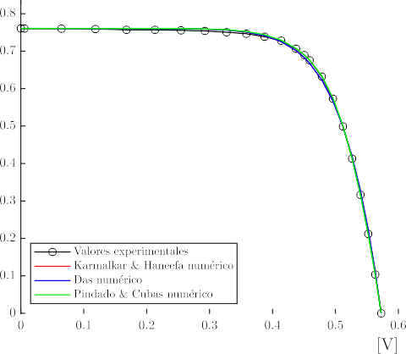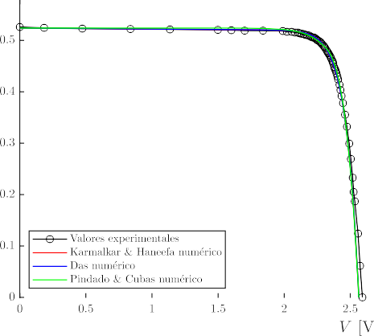

(c) ZTJ. (d) 3G30C.

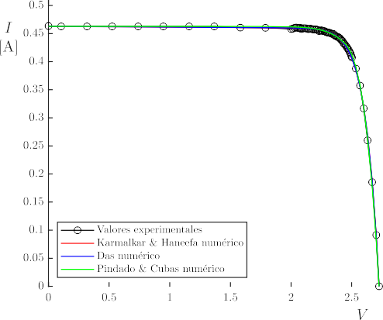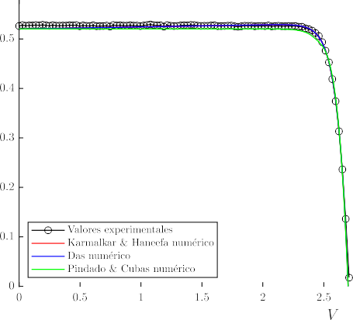

Figura 1: Ajuste numérico de los modelos de Karmalkar & Haneefa, Das y Pindado & Cubas para los datos experimentales contenidos en *IV_curves.xlsx*

Figures/1_Nu_PWP201.pdf

Figures/1_Nu_KC200GT2.pdf

(e) PWP201. (f) KC200GT2.

Figures/1_Nu_SPVSX5.pdf

Figures/1_Nu_PSC.pdf

* + - 1. SPVSX5. (h) PSC.

Figura 1: Ajuste numérico de los modelos de Karmalkar & Haneefa, Das y Pindado & Cubas para los datos experimentales contenidos en *IV_curves.xlsx*

De los ajustes realizados se puede observar que los modelos de Karmalkar & Haneefa y Das vuelcan resultados prácticamente idénticos. De hecho, la diferencia entre ambos modelos no puede apreciarse ni siquiera en la Figura 1, donde únicamente se puede distinguir la curva azul correspondiente al modelo de Das, mientras que la curva del modelo Karmalkar & Haneefa queda por debajo de esta última al haber sido trazada con anterioridad. Por este motivo, y siguiendo el análisis realizado en REFERENCIA, se incluye una segunda gráfica para cada célula solar para indicar las diferencias entre los modelos y los datos experimentales. Dichas diferencias se pueden observar en la Figura REFERENCIA.

De estas gráficas realizadas se concluye finalmente que los modelos de Karmalkar & Haneefa y Das dan resultados muy parecidos. El parecido es tan evidente que tampoco pueden diferenciarse las líneas correspondientes a ambos modelos. La única célula solar cuyo ajuste con dich

## Modelos ajustados analíticamente

Aunque el ajuste numérico plantea una solución sencilla bajo ciertas condiciones puede no conver- ger a una solución admisible y por tanto se ha de tener especial cuidado a la hora de comprobar su bondad sobre todo en los puntos más relevantes de la curva. Es por ello que, dado que se dispone de los puntos de funcionamiento en circuito abierto, cortocircuito y máxima potencia, se puede ajustar el modelo de forma analítica de manera que coincida en estos tres puntos asumiéndose así que el resto del comportamiento del panel es el del modelo explícito. Además este ajuste tiene la ventaja de ser más rápido y más liviano computacionalmente.

#### Karmalkar & Haneefa

En primer lugar se estudia el modelo de Karmalkar & Haneefa, los cuales proponen la siguiente ecuación explícita para obtener la intesidad de corriente, *I*, en función del voltaje, *V* :

*I*

*Isc*

*V*

= 1 *−* (1 *− γ*) *V*

*oc*

*γ V ,* (6)

*oc*

*— V*

m

donde *γ* y m son los parámetros utilizados para ajustar el modelo y el método empleado para obtenerlos es el siguiente:

*K* = 1 *− β − α,* (7)

*−*

2*β* 1

1 1*/K* 1

*α*

*a* = *−*

*ln*(*α*)*,* (8)

*K*

m = *W* (*a*)− + 1

+ 1*,* (9)

*ln*(*α*) *K*

*γ* = 2*β −* 1 *,* (10)

(*m −* 1)*αm*

donde *α* = *Vmp/Voc* es la relación entre el voltaje a máxima potencia y el voltaje de circuito abierto, *β* = *Imp/Isc* es la relación entre la intensidad de máxima potencia y la intensidad de cortocircuito y *W* (*z*)− es la rama negativa de la Función W de Lambert, obtenida analíticamente en el Anexo 5..

Los resultados obtenidos para el modelo de Karmalkar & Haneefa se plasman en la Figura 2 y los parámetros del ajuste se recogen en la Tabla 3.

Tabla 3: Parámetros del modelo de Karmalkar & Haneefa ajustados para los datos experimentales de forma analítica.

|  |  |  |
| --- | --- | --- |
| Modelo | m | *γ* |
| RTC France | 10 | 0.996 |
| TNJ | 27.6 | 0.978 |
| ZTJ | 27.2 | 0.98 |
| 3G30C | 30.4 | 1 |
| PWP201 | 6.98 | 1.04 |
| KC200GT2 | 11.1 | 1.01 |
| SPVSX5 | 29.8 | 0.994 |
| PSC | 10.8 | 0.492 |

#### Das

A continuación se estudia el modelo de Das:

1 *− V* k

*I*

*Isc*

=

1 + *h*

*Voc*

*V ,*

*V*

(11)

*oc*

donde h y k son parámetros. El método empleado para ajustar este modelo es el siguiente:

*a* = *β ln*(*α*)*,* (12)

k = *W* (*a*)− *,* (13)

*ln*(*α*)

h = 1 1 *−* 1 *−* 1 *,* (14)

*α*

*β*

*k*

donde *α* = *Vmp/Voc* es la relación entre el voltaje a máxima potencia y el voltaje de circuito abierto, *β* = *Imp/Isc* es la relación entre la intensidad de máxima potencia y la intensidad de cortocircuito, *W* (*z*)− es la rama negativa de la Función W de Lambert y k y h son los parámetros que finalmente ajustan el modelo.

Los resultados obtenidos para el modelo de Das se plasman en la Figura 2 y los parámetros del ajuste se recogen en la Tabla 4.

Tabla 4: Parámetros del modelo de Das ajustados para los datos experimentales de forma analítica.

|  |  |  |
| --- | --- | --- |
| Modelo | k | h |
| RTC France | 10 | 0.00445 |
| TNJ | 27.6 | 0.0226 |
| ZTJ | 27.3 | 0.0201 |
| 3G30C | 30.4 | -0.0017 |
| PWP201 | 6.94 | -0.039 |
| KC200GT2 | 11.1 | -0.0143 |
| SPVSX5 | 29.8 | 0.00562 |
| PSC | 9.33 | 0.747 |

#### Pindado & Cubas

A continuación se estudia el modelo de Pindado & Cubas, los cuales proponen la siguiente función a trozos:

*****I*

1 *−* 1 *− β*



*I* =

*sc*

*Imp*

*V*

*Vmp*

*Isc−Imp*

; *V ≤ V*

*mp*

(15)

**** *Imp*

*V* −*V*

*Vmp* 1 *−*

*η*

*mp*

*V*

*Voc*−*Vmp*

; *V ≥ Vmp*

El único parámetro que se necesita para ajustar la ecuación es *η*, y se obtiene de:

*η* = 1 *Isc Voc − Vmp ,* (16)

*β Isc − Imp*

*Voc*

donde *α* = *Vmp/Voc* es la relación entre el voltaje a máxima potencia y el voltaje de circuito abierto y

*β* = *Imp/Isc* es la relación entre la intensidad de máxima potencia y la intensidad de cortocircuito.

La precisión puede ser mejorada utilizando un punto intermedio (*V* ∗*, I*∗) entre el punto de máxima potencia y el de circuito abierto. En este caso:

*η* = ln (*VmpImp − V* ∗*I*∗) *−* ln (*VmpImp*) *.* (17)

ln (*V* ∗ *− Vmp*) *−* ln (*Voc − Vmp*)

Los resultados obtenidos para el modelo de Pindado & Cubas se plasman en la Figura 2 y los parámetros del ajuste se recogen en la Tabla X, donde *η*1 corresponde al valor de la ecuación (16) y *η*2 al de la ecuación (17).

Tabla 5: Parámetros del modelo de Pindao & Cubas ajustados para los datos experimentales de forma analítica, donde *η*1 corresponde al valor de la ecuación (16) y *η*2 al de la ecuación (17).

|  |  |
| --- | --- |
| Fabricante | *η*1 |
| RTC France | 2.51 |
| TNJ | 2.28 |
| ZTJ | 2.37 |
| 3G30C | 3.63 |
| PWP201 | 2.76 |
| KC200GT2 | 2.96 |
| SPVSX5 | 3.04 |
| PSC | 1.06 |

* + 1. 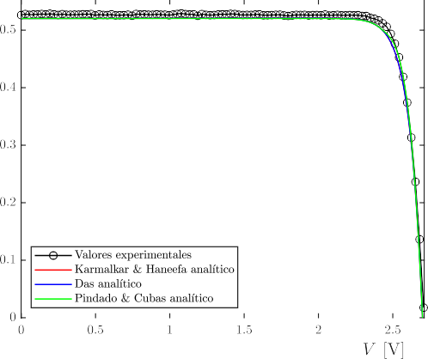RTC France. (b) TNJ.

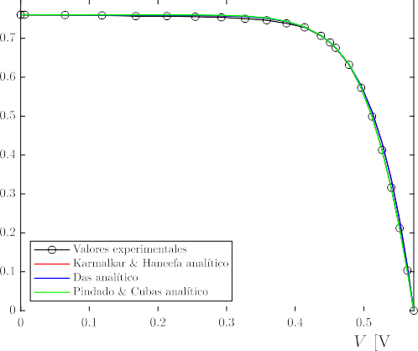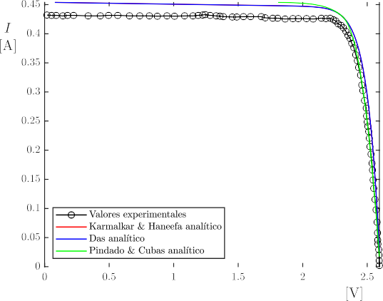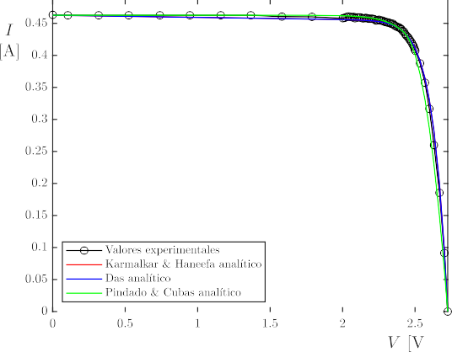

|  |  |  |  |  |  |
| --- | --- | --- | --- | --- | --- |
|  |  |  |  |  |  |
|  |  |  |  |  |  |
|  |  |  |  |  |  |
|  |  |  |  |  |  |
|  |  |  |  |  |  |
|  | | |
|  |  |  |

(c) ZTJ. (d) 3G30C.

Figura 2: Ajuste analítico de los modelos para los datos disponibles en *VI_curves.xlsx*



(e) PWP201. (f) KC200GT2.

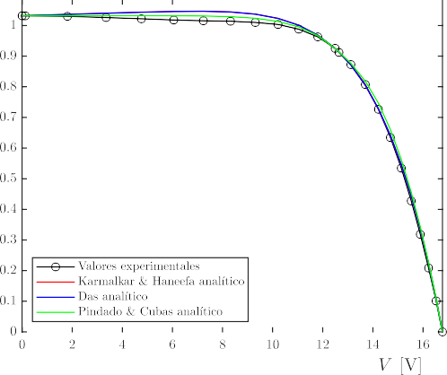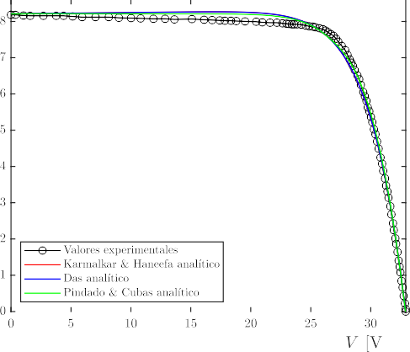

* + - 1. SPVSX5. (h) PSC.

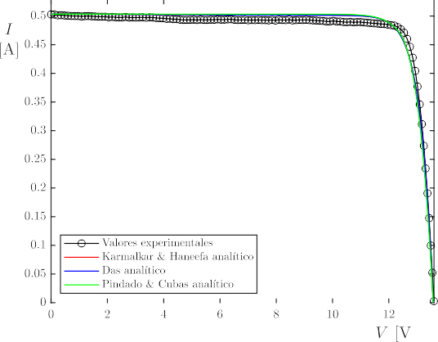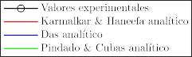

Figura 2: Ajuste analítico de los modelos para los datos disponibles en *VI_curves.xlsx*

De los ajustes realizados se puede observar ...

Y comparándolos con los ajustes numéricos se puede ver ...

## Ajuste numérico las curvas de los fabricantes

En ocasiones no es posible disponer de una serie de puntos experimentales sino que en su lugar lo que se tiene es una gráfica. Para transformar esta curva en una serie de puntos que poder someter a los análisis anteriores es necesario digitalizar la curva.

#### Karmalkar & Haneefa Das

## Ajuste analítico las curvas de los fabricantes

#### Karmalkar & Haneefa Das

## Comparación de resultados

Finalmente se ha tratado de comparar los modelos explícitos anteriores con el modelo de Pindado & Cubas:

 "

****



*I* =

*Imp* #

*Isc*

*Vmp*

*,* (18)

*Isc* 1 *−*

1 *− Imp V Isc−Imp*

; *V ≤ Vmp*

**** *I Vmp*  1 *−*  *V* −*Vmp*  *φ* ; *V ≥ V*

*mp*

*V*

*Voc*−*Vmp*

*mp*

donde *φ* es un parámetro. Este modelo tiene la ventaja de que, pese a ser una función definida a trozos, solo cuenta con un parámetro para su ajuste lo cual le confiere sencillez y robustez.

#### Ajustes numéricos Ajustes analíticos

# Conclusiones

A la vista de los resultados obtenidos en este trabajo se puede concluir que:

•

# Aproximación analítica de la función W de Lambert

La función W de Lambert define soluciones de la ecuación *W* exp *W* = *x*. Para valores reales de *x* la función presenta dos ramas: la rama principal, *W*0, y la negativa, *W*−1. La rama principal a su vez queda dividida en *−*1 *≤ W*0− *≤* 0 y 0 *≤ W* +, como se muestra en la Figura X.

0

Barry et Al. [METER REFERNCIA] propone una aproximación analítica muy precisa de la función, con errores inferiores al 0*,*02 %, la cual es presentada a continuación.

Para la rama principal *W*0−:

— *√ϕ*

(19)

*ϕ*

*W*0 (*x*) = *−*1 +

1 +

*N*1*√*

*ϕ* ,

*N*2 +

*√ ,*

donde:

*ϕ* = 2(1 + *ex*)*,* (20)

*N*1 =

1

1 *− √*2

*N*2 + *√*2

*,* (21)

*N*2 = 3*√*

Para la rama principal *W* +:

0

2 + 6 *−*

(2237 + 1457*√*2)*e −* 4108*√*2 *−* 5764

(215 + 199*√*2)*e −* 430*√*2 *−* 796 *ϕ.* (22)

*W* +(*x*) = 1*,*4586887 ln

0

ln

Para la rama negativa *W*−1:

1*,*2*x*

2*,*4*x/ln*(1 + 2*,*4*x*)

*−*

0*,*4586887 ln 2*x*

ln(1 + 2*x*)

*.* (23)

donde,

*W*−1

(*x*) = 1 *σ* 5*,*95061 1 1 *,* (24)

1 + *f* (*σ*)

*− − − −*

*√*

0*,*23766 *σ*

*√*

(25)

*f* (*σ*) = 1 *−* 0*,*0042*σ* exp *−* 0*,*0201 *σ ,*

*σ* = *−*1 *−* ln(*−x*)*.* (26)

# Referencias